Підбираємо запитання до речень.
Починаємо з загальних запитань.Не забуваємо виносити am, is, are на перше місце.
Загальні запитання.
(На них даємо відповідь «так» або « ні »).
1.Боб збирає гриби зараз?
_____________________________________
2.Ніна поливає квіти зараз?
_____________________________________
3.Марк читає зараз?
_____________________________________
4.Петро грає на гітарі зараз?
_______________________________________
Відповіді,які можна дати:
Yes, she is. No, she is not.
Yes,he is. No, he is not.
Yes,they are. No, they are not.
2.Альтернативне запитання.
(коли є вибір)
книжки чи ручки_______________________
квіти чи кульки__________________________
риба чи м'ясо ____________________________
в кімнаті чи на вулиці_____________________
in the garden or in the forest
in the street or in the yard

IS Marta cooking or playing?
Марта готує чи грається?
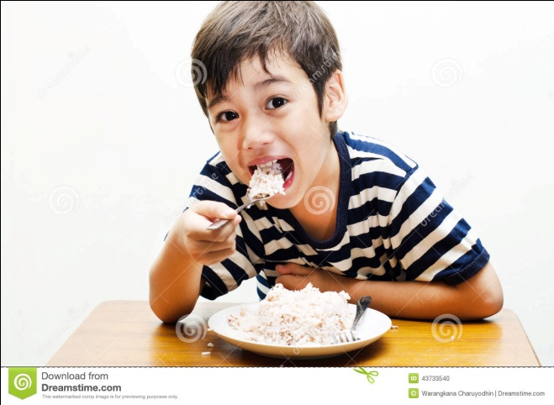
1.Боб їсть рис вдома чи шкільній їдальні?
_____________________________________
2.Марта готує рибу чи м'ясо ?
______________________________________
3.Петро малює(painting) тигра чи лева?
_______________________________________
4.Катя грає на піаніно чи на скрипці?
_______________________________________
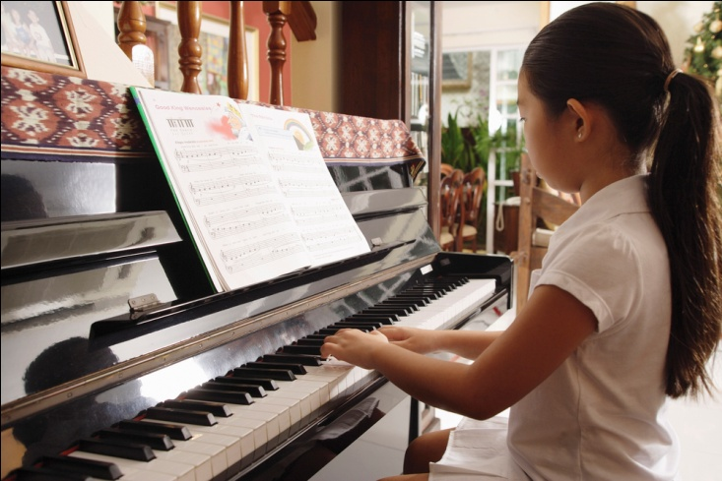
5.Мілана збирає горіхи чи гриби?
______________________________________
6.Настя купує(buying)хліб чи молоко?
______________________________________

3.Спеціальні запитання
Починаються за питальних слів
Why(чому)
What(що) is Nick doing?
Where(де) is Nick playing?
Who(Хто) is playing?
When(коли) не вживається, бо ми розуміємо,що дія відбувається зараз.Питання такого не є логічним.

Why- чому?
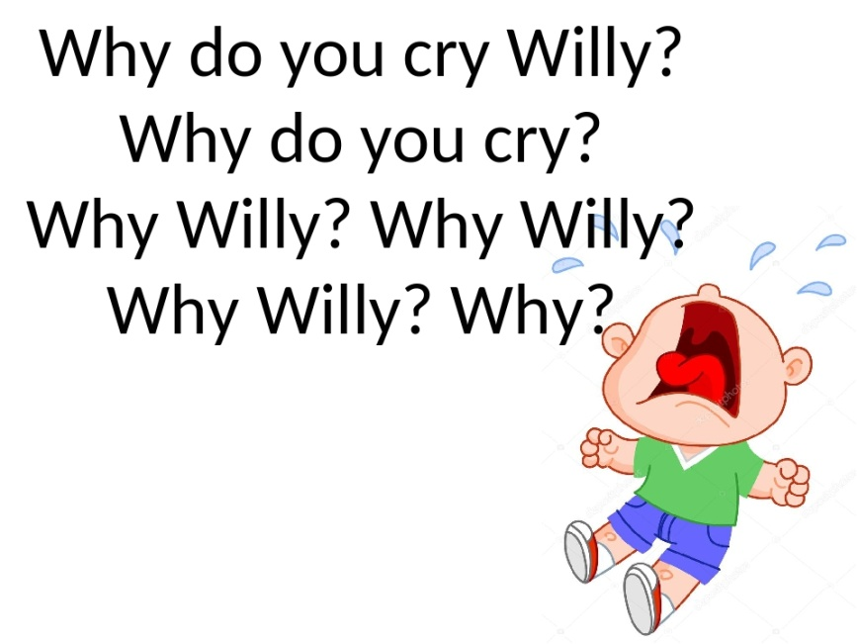

Батьки називають свою донечку Марту справжньою чомучкою.
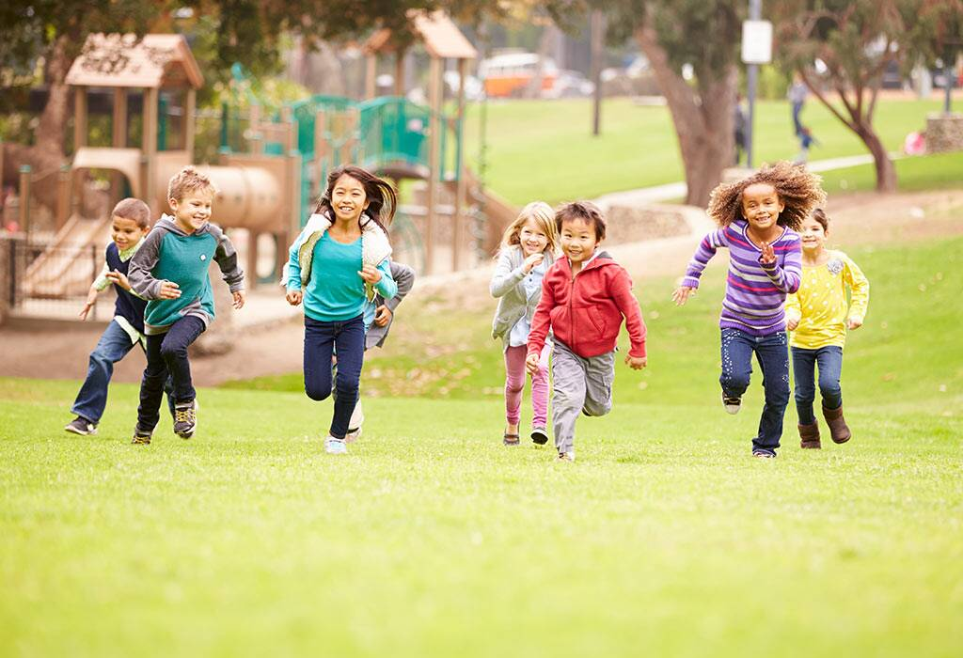
Вона постійно задає батькам безліч запитань.
Таких допитливих діток в Англії називають
why-asker
1.Чому діти стрибають по калюжах зараз?
____________________________________
2.Чому хлопчик плаче?
______________________________________
3.Чому Нік грає в футбол?
______________________________________

4.Чому пташки відлітають зараз?
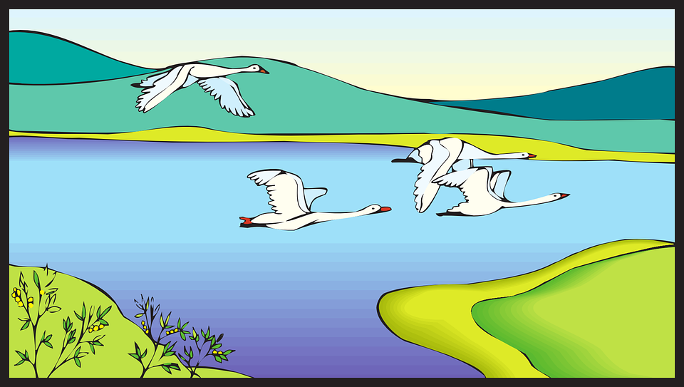
fly away-відлітати
birds-пташки
Where –де?
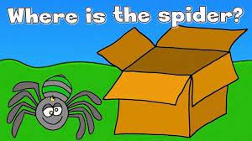
1.Де Том грається?

2. Де Боб збирає гриби зараз?
________________________________________
3.Де Аня співає зараз?
_______________________________________

